
МИНОБРНАУКИ РОССИИ
Федеральное государственное бюджетное образовательное учреждение
высшего образования
«МИРЭА – Российский технологический университет»
РТУ МИРЭА

Институт информационных технологий
Кафедра прикладной математики
КУРСОВАЯ РАБОТА
по дисциплине
Языки программирования для статистической обработки данных
Тема курсовой работы: Создание пакета для обработки статистических данных на языке программирования R
Студент группы ИНБО-05-19 | Анкин Артём Сергеевич
____________________
(подпись студента)
Руководитель курсовой работы | Митина Ольга Алексеевна
____________________
(подпись руководителя)
Работа представлена к защите | «___» ____________ 2021 г.
Допущен к защите | « » ____________2021 г.

Москва 2021
МИНОБРНАУКИ РОССИИ
Федеральное государственное бюджетное образовательное учреждение
высшего образования
«МИРЭА – Российский технологический университет»
РТУ МИРЭА

Институт информационных технологий
Кафедра прикладной математики
ЗАДАНИЕ
на выполнение курсовой работы по дисциплине
Языки программирования для статистической обработки данных
Студент Аникин Артём Сергеевич | Группа ИНБО-05-19
Тема работы: Создание пакета для обработки статистических данных на языке программирования R
Исходные данные: среда разработки R Studio, стандарты языка программирования R, методическое пособие.
Перечень вопросов, подлежащих разработке, и обязательного графического материала:
- Создание пакета для статистической обработки данных на R.
- Реализация и тестирование пакета средствами языка программирования R.
Срок представления к защите курсовой работы: |  | до «___» __________2021 г.
Задание на курсовую работу выдал | ________________ |  | (Митина О.А.)
 |  | «___» __________2021 г.
Задание на курсовую работу получил | ________________ |  | (Аникин А.С.)

Москва 2021

Оглавление
Введение 4
Теоретическая часть 5
Основные показатели описательной статистики 5
Практическая часть 13
Заключение 25
Список используемой литературы 26
Приложение 28

Введение
R – язык программирования для статистической обработки данных и работы с графикой. Основным преимуществом данного языка являются пользовательские пакеты, разработанные другими программистами, как одиночками, так и компаниями.
В языке программирования R основной единицей совместно используемого кода является пакет. Он объединяет код, данные, документацию и тесты, и им легко поделиться с другими R-программистами. По состоянию на 2019 год доступно более 14 тысяч пакетов в The Comprehensive R Archive Network, или CRAN, общедоступной информационной палате для пакетов R. Такое огромное разнообразие пакетов и большое комьюнити $–$ это причины успеха языка программирования R.
Таким образом, велика вероятность того, что кто-то уже решил проблему, над которой вы работаете, и для ее разрешения достаточно всего лишь загрузить пакет. Поэтому тема данной курсовой работы является актуальной для сферы обработки статистических данных с использованием языка программирования R.
Цель курсовой работы – создание пакета для обработки статистических данных на языке программирования R.
Задачи, решаемые в данной курсовой работе:
- изучение научной и методической литературы по проблеме обработки данных;
- определение списка функций, которые будут реализованы в пакете;
- создание пакета на языке программирования R;
- создание документации для разработанного пакета.

Теоретическая часть

Основные показатели описательной статистики
Согласно широко используемой типологии, статистические методы можно разделить на описательную статистику и статистические выводы. Статистические выводы необходимы для того, чтобы данные, полученные из выборки, можно было распространить на всю генеральную совокупность.
В свою очередь, описательная статистика занимается обработкой эмпирических данных, их систематизацией, наглядным представлением в форме графиков и таблиц, а также их количественным описанием посредством основных статистических показателей. Далее разговор пойдет только об описательной статистике [17].
Данный раздел статистики позволяет обобщить первичные результаты, полученные при наблюдении или в эксперименте. Все расчеты описательных статистик сводятся к группировке данных по их значениям, построению распределения их частот, выявлению центральных тенденций распределения и, наконец, к оценке разброса данных по отношению к найденной центральной тенденции.
Представление описательных статистик является первым шагом любого анализа. Цель представления данных в виде описательных статистик – сделать выводы и принять верные решения, основанные на имеющихся данных. Представление данных происходит посредством подсчета некоторых величин, называемых основными показателями описательной статистики.
Эти величины включают в себя:
- среднее значение;
- медиана;
- мода;
- разброс (диапазон разброса данных);
- дисперсия;
- отклонение;
- квартили;
- доверительный интервал.
Какие именно показатели будут использованы, зависит от имеющихся данных и поставленной задачи. Рассмотрим каждую величину из списка подробнее.
Средней величиной называют показатель, который характеризует обобщенное значение признака или группы признаков в исследуемой совокупности.
Существует несколько свойств арифметической средней, среди которых можно выделить три основных:
- нулевое свойство: сумма положительных отклонений индивидуальных значений признака от его среднего значения равна сумме отрицательных отклонений;
- минимальное свойство: сумма квадратов отклонений индивидуальных значений признака от средней арифметической меньше, чем от любого другого числа, т.е. есть число минимальное;
- свойства констант: средняя арифметическая постоянной величины равна этой постоянной: $\overline{a}=a$ при а = const.
Благодаря этим свойствам арифметическая средняя широко применяется в статистических расчетах.
Существует несколько видов средней величины, например:
- арифметическая средняя;
- гармоническая средняя;
- геометрическая средняя;
- средняя квадратическая величина.
Тип применяемого среднего значения зависит от поставленной задачи и желаемого результата. Рассмотрим каждый из видов средней величины подробнее.
Средняя арифметическая $-$ это такое среднее значение признака, при получении которого сохраняется неизменным общий объем признака в совокупности. Данная величина используется, когда расчет осуществляется по несгруппированным статистическим данным, где нужно получить среднее слагаемое. Её формула имеет вид:
 | $\overline{x}=\frac{∑x}{n}$, | (1)
где n – количество элементов.
Следующим типом средней величины является гармоническая средняя. Данное значение называют обратным к среднему арифметическому. Оно используется в том случае, если веса значений приказа одинаковы. Формула гармонической средней имеет вид:
 | $\overline{x}=\frac{n}{∑\left(\frac{1}{x}\right)}$, | (2)
где n – количество элементов.
Также можно выделить геометрическую среднюю величину. Данное значение характеризует собой средний коэффициент роста в выборке. Геометрическая средняя определяется по формуле:
 | $\overline{x}=\sqrt[n]{Πx}$, | (3)
где n – число элементов, $Π$ – оператор умножения.
Одним из видов средних значений является средняя квадратическая величина. Такие величины используются для расчета некоторых показателей, например, коэффициент вариации. Также, например, средние диаметры колес, труб, средние стороны квадратов определяются при помощи среднего квадратического значения. Данная величина определяется по формуле:
 | $\overline{x^{2}}=\frac{∑x^{2}}{n}$, | (4)
где n – количество элементов.
В список основных показателей описательной статистики также входит величина, называемая медианой. Медиана $-$ это значение, которое делит ранжированный ряд на две равные части.
То есть при нахождении медианы находят ее порядковый номер в ряду. Если количество элементов есть число нечетное, то определяют по формуле:
 | $Mⅇ=\frac{n+1}{2}$, | (5)
где n – количество элементов.
Если количество элементов $–$ число четное, то медиана будет равна среднему арифметическому значению из двух признаков, находящихся в середине ряда.
Следующим показателем описательной статистики является мода. Модой (Мо) называют значение наиболее часто встречающегося признака.
Иногда таковых значений несколько (с одинаковой максимальной частотой), и тогда модой считают каждое из них.
Для подсчета данного показателя высчитывают частоту встречаемости каждого признака, а результатом будет признак (или признаки) с самой высокой частотой.
Далее в списке основных показателей описательной статистики находится отклонение. В математике и статистике отклонением называется мера разности между переменным значением и каким-либо другим. Часто переменным является среднее значение. Величина значения отклонения указывает на размер разницы между вышеописанными значениями.
Существует несколько видов отклонений и выбор каждого из них зависит от поставленной задачи и результата, который необходимо получить в итоге.
Рассмотрим наиболее распространенный вид отклонения $-$ стандартное отклонение. Данная величина показывает распределение значений относительно среднего в выборке. Другими словами, чем выше значение стандартного отклонения, тем больше были скачки значений относительно среднего в исходном ряду. Данный показатель определяется по формуле:
 | $S=\sqrt{\frac{1}{n}Σ{\left(x-\overline{x}\right)}^{2}}$, | (6)
где n – количество элементов, $\overline{x}$ – среднее арифметическое выборки, x – элемент выборки.
Также можно выделить среднее абсолютное отклонение. Среднее абсолютное отклонение, или просто среднее отклонение $-$ величина, используемая для оценки прогнозных функций.
Другими словами, среднее абсолютное отклонение – это величина, численно равная арифметическому среднему отклонений всех значений от среднего значения выборки. Данный тип отклонения определяется по формуле:
 | $MAD=\frac{∑\left|x-\overline{x}\right|}{n}$, | (7)
где n – количество элементов, $\overline{x}$ – среднее арифметическое выборки, x – элемент выборки.
Также можно выделить особый тип отклонений, который представляет собой разницу между наблюдаемым значением и истинным значением интересующей величины, где истинным значением является ожидаемое значение. Данный тип отклонений называется ошибкой.
Одним из типов данного вида значений является стандартная ошибка среднего. Стандартная ошибка среднего $–$ это теоретическое стандартное отклонение всех средних значений выборки. Данная величина вычисляется по следующей формуле:
 | $SEM=\frac{S}{\sqrt{n}}$, | (8)
где S – стандартное отклонение, n – количество элементов.
Также в список основных показателей описательной статистики входит величина, называемая разбросом. Разброс данных характеризует степень индивидуальных отклонений от центральной тенденции. Это самый простой показатель, который можно получить для выборки $-$ разность между максимальной и минимальной величинами определенного ряда. Чем сильней варьирует измеряемый признак, тем больше величина разброса данных и наоборот.
Необходимо отметить, что данная мера крайне неточна и неустойчива. Единственный необычно высокий или низкий результат может повлиять на величину размаха.
Дисперсия также входит в список основных показателей описательной статистики. Дисперсия – это величина, численно равная отношению суммы квадрата разности между конкретной величиной и средним арифметическим значением к количеству элементов в выборке.
Данная величина характеризует, насколько частные значения отклоняются от средней величины выборки. Это более точный метод вычисления разброса данных. Дисперсия определяется по формуле:
 | $D=\frac{∑{\left(x-M\right)}^{2}}{n}$, | (9)
где D – дисперсия, x – элемент выборки, M – среднее арифметическое выборки, n – количество элементов выборки.
В числе основных показателей описательной статистики выделяют значения, называемые квартилями. Квартили $-$ числовые значения признака, которые делят упорядоченную по возрастанию совокупность на четыре равных части. Так как квартили делят совокупность на четыре части, то бывает три варианта данной величины: первый (нижний), второй (средний), третий (верхний). Второй квартиль есть медиана.
Доверительный интервал для среднего можно выделить в качестве последнего из основных показателей описательной статистики. Доверительный интервал $-$ это интервал, который с заданной вероятностью накрывает оцениваемый параметр выборки.
В частности, 95% распределения выборочных средних находится в пределах 1,96 стандартных ошибок среднего и вычисляется 95% доверительного интервала для среднего следующим образом:
 | $$\overline{x}±\left(1,96⋅SEM\right),$$ | (10)
где $\overline{x}$ – среднее арифметическое ряда, SEM – стандартная ошибка среднего.
Обычно это доверительный интервал как, например, интервал значений, в пределах которого с доверительной вероятностью 95% находится истинное среднее выборки.
Резюмируя, задача описательной статистики заключается в том, чтобы с использованием математических инструментов свести огромное число значений выборки к нескольким итоговым показателям, которые дадут представление о ней.
Таким образом, те, кто впервые сталкивается с обработкой и описанием данных, не всегда четко представляют, в какой форме их возможно корректно отобразить и обработать, чтобы в дальнейшем подвергнуть статистическому выводу.
Необходимо иметь четкое представление о том, что такое описательная статистика и что показывают ее основные показатели. Поэтому следует кратко перечислить данные показатели и их функцию.
В качестве основных показателей в описательную статистику входят следующие показатели:
- среднее значение $-$ показатель, который характеризует обобщенное значение признака в исследуемой совокупности;
- медиана $-$ значение, которое делит ранжированный ряд на две равные части;
- мода – значение наиболее часто встречающегося признака;
- разброс $–$ это разность между максимальной и минимальной величинами данного ряда;
- дисперсия позволяет оценить отклонения в определенном числе наблюдений;
- отклонение $-$ мера разности между переменным значением и каким-либо другим;
- квартили $-$ числовые значения, делящие упорядоченную совокупность на четыре равных части;
- доверительный интервал – это интервал, который с заданной надежностью покрывает определенный параметр.
Вышеперечисленные показатели в совокупности при визуализации данных дают возможность:
- осуществить фиксацию относительно осей;
- отобразить меру разброса относительно своего центра;
- вывести закон распределения данных при помощи гистограммы, таблицы частот или функции.

Практическая часть
Главное достоинство языка программирования R заключается в возможности создания пакетов для решения специфических задач. По сути, пакет $–$ это библиотека с функциями. Каждая такая библиотека хоть и решает свою собственную задачу, но разрабатывается по общему алгоритму создания пакетов в языке программирования R.
Стоит отметить, что при разработке собственного пакета используются другие пакеты. Разумеется, количество и свойства пакетов, используемых при разработке, может быть самым разным, но наиболее распространенными из них являются:
- devtools $–$ дает удобство разработки пакета;
- roxygen2 $–$ для документирования написанных функций;
- testthat $–$ для тестирования написанных функций;
- covr $–$ дает информацию о покрытии функций тестами;
- lintr $–$ для проверки стиля кода.
Алгоритм создания или, как говорят в среде разработчиков на R, «выпечки» собственного пакета состоит всего лишь нескольких шагов. Сначала необходимо создать пустую директорию одноименную с названием пакета. Далее внутри данной директории необходимо выполнить команду «devtools::create()» для создания служебных файлов разрабатываемого пакета.
После выполнения данной команды создается файл «DESCRIPTION», в котором хранится описание пакета. Необходимо отметить, что
- пакеты, используемые при написании нашего собственного должны быть указаны в разделе «Imports»;
- поле «Title» не должно иметь точку в конце;
- поле Description должно состоять из одного или нескольких предложений с точкой в конце.
Следующим шагом в «выпечке» собственного пакета является написание и документирование функций. Все файлы с расширением .R пишутся в поддиректории «./R». Написание каждой функции в отдельном .R файле можно назвать правилом хорошего тона. После написания функции ее необходимо задокументировать, то есть добавить специфическое описание по определенному шаблону, представленному на рисунке 1.
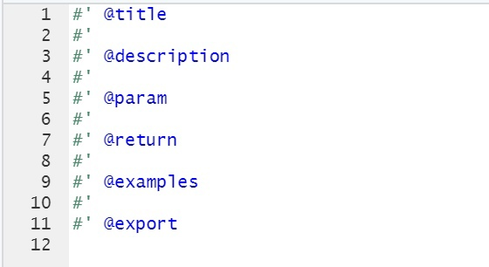
Рисунок 1. Паттерн написания документации
Названия разделов начинаются с символа «@», а в содержание раздела будет включаться весь текст до начала следующего. Рассмотрим поля из рисунка 1 поподробнее:
- «title» содержит название функции;
- «description» содержит описание ее работы;
- «param» содержит описание входящих в функцию параметров;
- «return» содержит описание возвращаемых функцией значений;
- «examples» имеет говорящее название, то есть содержит примеры использования функции;
- «export» добавляет функцию в поле видимости пакета.
После написания всех функций необходимо выполнить команду «devtools::document()». Она сформирует файлы с расширением .Rd в поддиректории «./man», в которых хранится документация по каждой функции.
Также в некоторых случаях пишут юнит-тесты. Юнит-тестирование или модульное тестирование $–$ процесс в программировании, позволяющий проверить на корректность отдельные модули программы. При данном процессе пишут программы для автоматической проверки корректности, называемые юнит-тестами.
Следует отметить, что юнит-тесты нужны далеко не всегда. По своей сути они являются «первой линией обороны» от багов, возникающих при изменении исходного кода той или иной функции. Также можно не писать юнит-тесты, если разрабатываемая программа тривиальная или в ней почти нет логики, а разрабатывается лишь представление или визуализация (различные веб-сайты). Разработчики могут не писать тесты, если времени на разработку не так уж и много, а написанное программное обеспечение будет работать лишь пару дней после выпуска, например, на какой-нибудь научной выставке.
В языке программирования R существуют пакеты, предоставляющие возможность написания юнит-тестов. Одним из таких пакетов является «testthat». Для автоматического создания необходимых директорий, в которых будут храниться файлы с тестами функций, необходимо выполнить команду «devtools::test()». При выполнении данной функции создается поддиректория «tests», содержащая в себе файлы с исходным кодом тестов.
Повторюсь, что юнит-тесты хоть и отлавливают баги, возникающие при изменении кода функций. Но пишутся они зачастую лишь для нетривиальных или несложных функций, поэтому нужны далеко не всегда.
На данном этапе разработки остается лишь инициализировать github-репозиторий и загрузить на него свой пакет. Пользователи смогут установить данный пакет с помощью выполнения команды «devtools::install_github(ссылка_на_гитхаб_репозиторий_с_пакетом)».
Таким образом, в общем случае, создание пакета на языке программирования R не требует каких-либо глубинных познаний даже в самом этом языке программирования или глубинных знаний операционных систем. Это связано с тем, что все директории создаются автоматически при выполнении определенных функций, как и файлы, которые автоматически заполняются по определенному паттерну при необходимости.
Рассмотрим пример создания пакета для статистической обработки данных. Он обладает функционалом, позволяющим вычислять основные показатели описательной статистики.
Алгоритм его разработки идентичен выше описанному, поэтому сначала создадим директорию «mypackage» для хранения файлов и поддиректорий пакета.
Далее внутри основной директории выполним команду «devtools::create()» для создания служебных файлов пакета, одним из которых является «mypackage/DESCRIPTION». В автоматически создавшемся файле DESCRIPTION были введены метаданные создаваемого пакета. Результат представлен на рисунке 2.
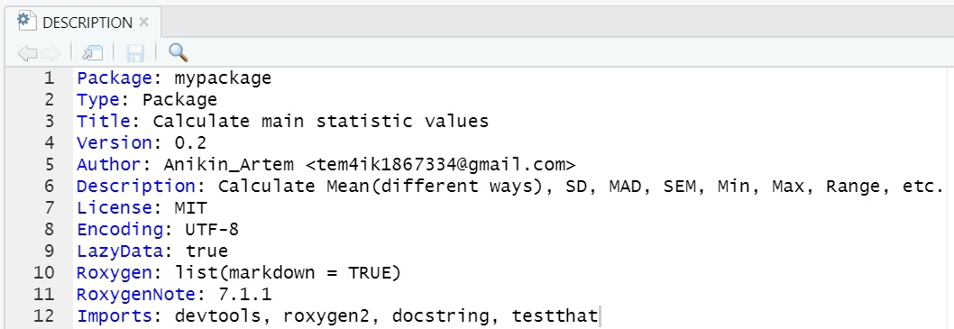
Рисунок 2. Файл DESCRIPTION
На рисунке 2 представлены основные разделы файла с описанием пакета. Следует рассказать о самых важных немного подробнее:
- «Package» $-$ название пакета;
- «Type» $-$ тип создаваемой иерархии файлов;
- «Title» $-$ краткое описание функционала пакета;
- «Version» $-$ версия создаваемого пакета;
- «Author» $-$ компания создатель или разработчик пакета;
- «Description» $-$ более полное описание функционала пакета;
- «Encoding» $-$ кодировка, используемая в файлах пакета;
- прочие разделы создаются автоматически пакетом Roxygen2 и включают информацию о нем;
- «Imports» указываются сторонние пакеты, которые участвуют в работе данного пакета.
То есть, в разделе «Imports», представленном на рисунке 2, указано четыре сторонних пакета, используемых при разработке пакета «mypackage»:
- devtools $–$ дает удобство разработки пакета;
- roxygen2 $–$ для документирования написанных функций;
- docstring $–$ для написания документации функций;
- testthat $–$ для юнит-тестирования написанных функций.
После окончания подготовительных работ на языке программирования R были написаны и протестированы функции, которые вычисляют основные показатели описательной статистики. Исходный код каждой из них содержится в отдельном файле с расширением .R и находится в поддиректории «mypackage/R» создаваемого пакета.
Наглядный вариант одной из таких функций представлен в таблице 1 на примере функции, которая вычисляет максимум во входной таблице или векторе.

Таблица 1.
Пример документирования функции пакета
Max <- function(df) { | Название функции
#' Calculate maximum of whole input table. | Краткое описание того, что делает данная функция
#' @param df Numeric 2 dimension table | Описание параметров функции
#' @return Good way: one number - maximum of whole input table  #' Bad way: -1 if input data are invalid | Описание возвращаемых функцией значений
#' @details The inputs can be also numeric vector. | Детали и дополнения к описанию функции
#' @examples  #' Max(data.frame)  #' Max(matrix)  #' Max(vector)  #' Max(List) | Примеры
#' @export | Включение функции в область видимости пакета
Код функции  } | Программный код
Следует отметить раздел «export», который отвечает за включение функции в область видимости пакета. Например, если убрать данный раздел, а остальное оставить без изменений. Запустить команду «devtools::document()», то документация не сформируется и ее нельзя будет вызвать с помощью стандартных команд: help() или ?.
По вышеуказанной причине данный раздел указывается у каждой функции, давая понять пакету, что пользователь может взаимодействовать с функцией, вызывать ее документацию.
Область видимости пакета расположена в файле «mypackage/NAMESPACE», который создается автоматически при создании документации с помощью команды «devtools::document()». Пример представлен на рисунке 3.
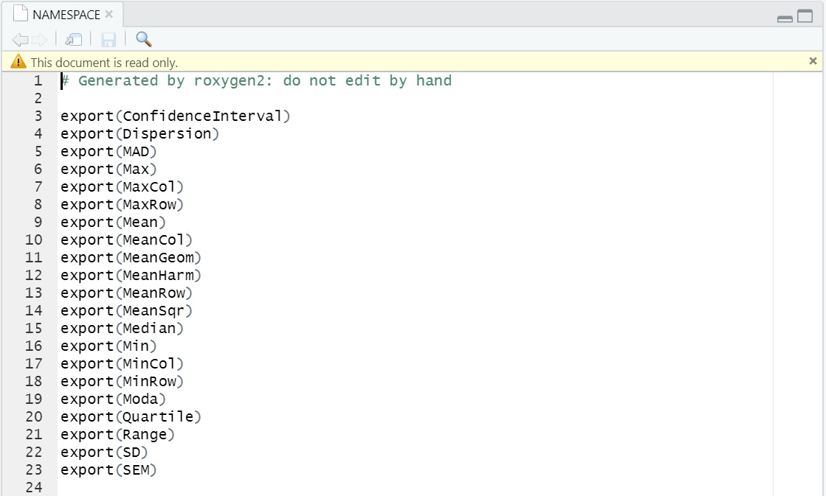
Рисунок 3. Файл NAMESPACE
Из данного примера видно, что все функции, имеющиеся в разрабатываемом пакете, входят в его область видимости.
Также при выполнении команды «devtools::document()» создается поддиректория «mypackage/man», в которой хранятся файлы с расширением .Rd, в каждом из которых находится документация к одноименной функции. Пример одного из таких файлов представлен на рисунке 4.
Каждый файл с расширением .Rd создается автоматически пакетом «Roxygen2». В нем сохраняются разделы документации и текст документации, введенный пользователем, но в данных файлах не сохраняется формат записи текста документации. Написание в файлах с расширением .Rd теряет свою человекочитаемость, но оно необходимо для дальнейшего преобразования текста документации функции.
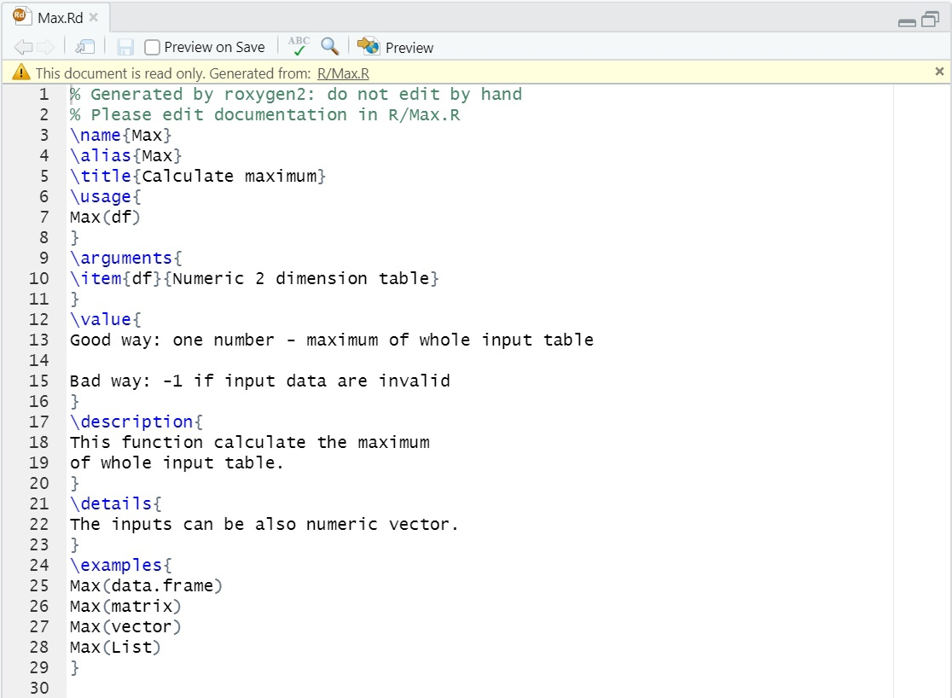
Рисунок 4. Пример файла с расширением .Rd
Следующим этапом в разработке собственного пакета можно назвать юнит-тестирование, с помощью которого отлавливаются ошибки, возникающие при изменении кода функций.
При выполнении команды «devtools::test()» создается поддиректория «mypackage/tests», в которой хранятся файлы с исходным кодом тестов функций. Один из подобных файлов представлен на рисунке 5.
В каждый файл импортируется пакет для тестирования и разрабатываемый пакет, которому пишутся тесты в данный момент. С 8-ой по 16-ую строку на рисунке 5 представлен пример исходного кода одного из юнит-тестов для конкретной функции.
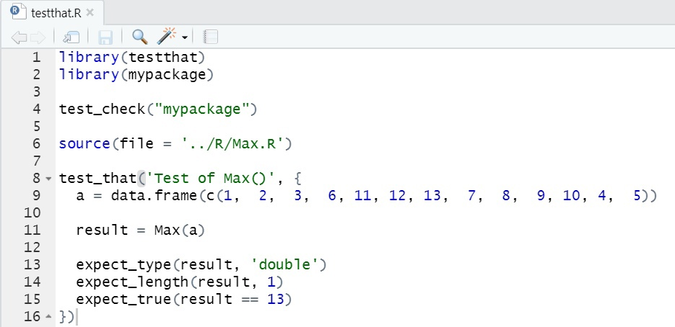
Рисунок 5. Тестирование функции Max()
На рисунке 6 представлен результат выполнения тестов функции Max(), исходный код которых показан на рисунке 5.
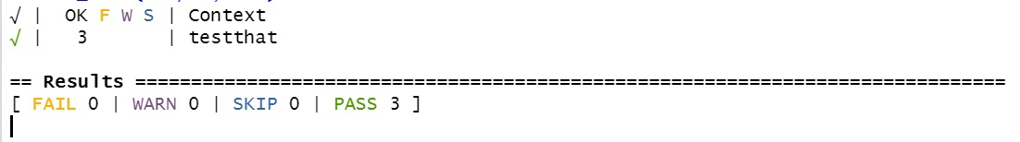
Рисунок 6. Результат выполнения тестов для Max()
Результат теста показывет, что данная функция работает корректно.
На данном этапе разработка почти завершена, остается лишь инициализировать github-репозиторий и загрузить в него свой пакет. В данном случае создан репозиторий под названием «mypackage». Теперь пакет могут установить себе и пользоваться другие пользователи языка программирования R.
Установка пакета происходит при помощи стандартной функции «install_github(‘https://github.com/Ortem-a/mypackage’)», которой в качестве параметра подается ссылка на github-репозиторий. По окончании установки можно проверить, действительно ли установился пакет. Проверка осуществляется с помощью стандартной функции «installed.packages()». Она выведет список всех установленных пакетов, среди которых будет «mypackage».
После установки пакета можно просмотреть документацию к каждой функции пакета с помощью встроенной функции «help(название функции)» или «?(название функции)». Пример использования функции «help()» представлен на рисунке 7.
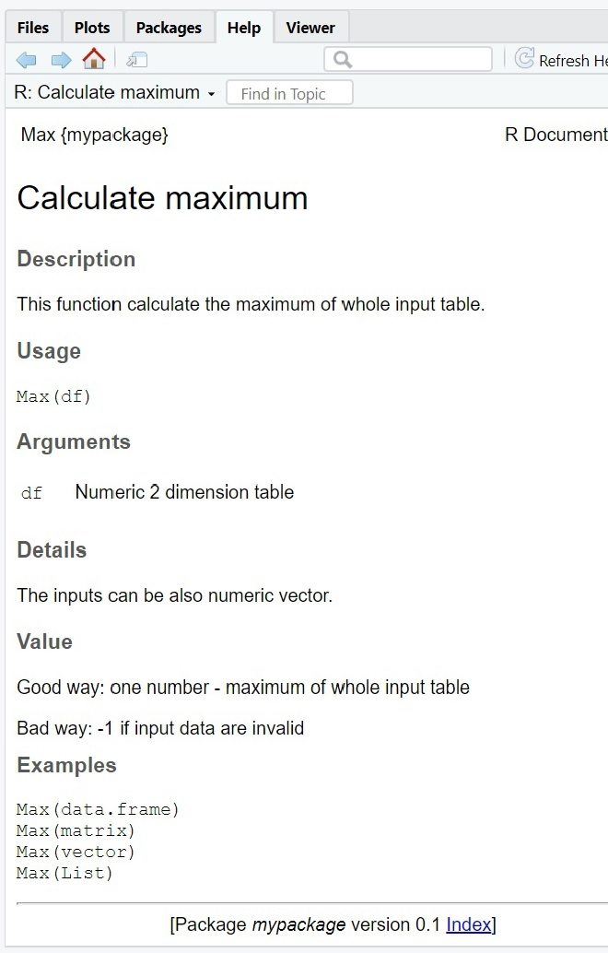
Рисунок 7. Отображение документации функции
Пакеты Roxygen2 и docstring поддерживают написание документации для функций лишь на международном, английском языке. Русифицированная версия документации пакета «mypackage» представлена в приложении.
Пример использования одной из функций пакета представлен на рисунке 6.
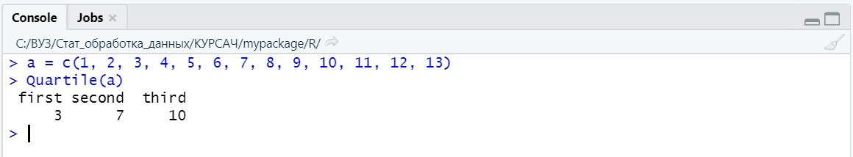
Рисунок 8. Пример использования функции Quartile()
Данная функция находит первый, второй и третий квартили входного вектора «a» соответственно и возвращает результат в виде именованного вектора чисел.
На данном этапе разработка пакета окончена полностью и он готов к использованию.
Разработанный пакет «mypackage» для вычисления основных показателей описательной статистики можно скачать по данной ссылке: https://github.com/Ortem-a/mypackage. Также для загрузки пакета можно использовать скрипт: «install_github(‘https://github.com/Ortem-a/mypackage’)».
По завершении разработки можно сделать выводы о сложности создания пакета на языке программирования R. Для этого следует еще раз кратко пересмотреть шаги алгоритма разработки пакета:
- создание пустой директории, одноименной пакету;
- выполнение команды «devtools::create()» внутри рабочей директории;
- настройка и описание пакета путем изменения информации в файле «DESCRIPTION»;
- написание исходного кода функций пакета внутри поддиректории «R»;
- модульное тестирование написанных функций при необходимости внутри поддиректории «tests»;
- написание документации к написанным функциям, которая хранится в поддиректории «man»;
- инициализация и подготовка github-репозитория;
- загрузка написанного, протестированного и задокументированного пакета на github.
Таким образом, можно убедится в том, что процесс «выпечки» собственного пакета на языке программирования R достаточно трудоемкий, но не требует глубинных познаний в области операционных систем или глубинных знаний в механизмах работы самого языка программирования R.
Разработка собственного пакета для выполнения различных задач не требует подготовки, которая может занять больше времени, чем сама разработка пакета.
Создать собственный пакет на языке программирования R способен даже новичок с поверхностными знаниями механизмов работы языка программирования R и работы операционных систем.

Заключение
Язык программирования R создавался специально для анализа данных, поэтому многие функции для анализа данных являются встроенными. Их много, но задач и способов применения еще больше. Поэтому главное достоинство языка состоит в возможности разрабатывать пользовательские пакеты для решения определенных задач.
Сфера применения языка только растет. Разрабатывается все больше пакетов, функционал которых позволяет решать самые разнообразные задачи: от визуализации данных до помощи в разработке других пакетов.
Также необходимо отметить, что одни пакеты могут служить в роли «кирпичиков» при разработке других. Поэтому тема разработки пакетов на языке программирования R остается актуальной.
В результате выполнения данной курсовой работы создан пакет для обработки данных на языке программирования R.
Цель курсовой работы была достигнута. В ходе выполнения работы выполнены следующие задачи:
- изучение научной и методической литературы по проблеме обработки данных;
- определение списка функций, которые будут реализованы в пакете;
- создание пакета на языке программирования R;
- создание документации для разработанного пакета.

Список используемой литературы
- Венэбльз У.Н., Смит Д. М. и Рабочая группа разработки R. Введение в R. Заметки по R: среда программирования для анализа данных и графики. – М: 2012. – 109 с;
- Золотарюк А.В. Язык и среда программирования R. Учебное пособие. – ИНФРА-М, 2019. – 162 с;
- Лонг Дж., Титор П. R. Книга рецептов. Изд. ДМК, Москва, 2020. – 511 с;
- Мастицкий С.Э., Шитиков В.К. СтатистическиЙ анализ и визуализация данных с помощью R. Хайдельберг – Лондон – Тольятти, 2014. – 401 с.

- Васнев С.А. Статистика. Учебное пособие. [Электронный ресурс] - Средние величины как статистические показатели Васнев С.А. – Режим доступа: http://www.hi-edu.ru/e-books/xbook096/01/part-005.htm;
- Grandars.ru [Электронный ресурс] – Общая теория статистики. Средняя гармоническая – Режим доступа: https://www.grandars.ru/student/statistika/srednyaya-garmonicheskaya.html;
- Univer-nn.ru [Электронный ресурс] – Средняя геометрическая в статистике. – Режим доступа: http://univer-nn.ru/statistika/srednyaya-geometricheskaya;
- Grandars.ru [Электронный ресурс] – Общая теория статистики. Средняя квадратическая – Режим доступа: https://www.grandars.ru/student/statistika/srednyaya-kvadraticheskaya.html;
- Статистика. Учебное пособие. [Электронный ресурс] – Медиана и мода – структурные (распределительные) средние величины Васнев С.А. – Режим доступа: http://www.hi-edu.ru/e-books/xbook096/01/part-007.htm#i474;
- Mathprofi.ru [Электронный ресурс] – Медиана и мода. – Режим доступа: http://mathprofi.ru/moda_mediana_generalnaya_i_vyborochnaya_srednyaya.html#me;
- Exceltip.ru [Электронный ресурс] – Что такое стандартное отклонение – Режим доступа: https://exceltip.ru/
- Statistica.ru [Электронный ресурс] – Стандартная ошибка среднего – Режим доступа: http://statistica.ru/glossary/general/ctandartnaya-oshibka-srednego/;
- Statistica.ru [Электронный ресурс] – Разброс данных – Режим доступа: http://statistica.ru/theory/opisatelnye-statistiki/#procentile;
- cito-web.yspu.org [Электронный ресурс] – Дисперсия данных – Режим доступа: http://cito-web.yspu.org/link1/metod/met125/node26.html;
- Infostart.ru [Электронный ресурс] – Квартили – Режим доступа: https://infostart.ru/1c/articles/1157774/;
- Statistica.ru [Электронный ресурс] – Доверительный интервал для среднего – Режим доступа: http://statistica.ru/theory/doveritelnye-intervaly/;
- soc-research.info [Электронный ресурс] $–$ Виды статистических методов $–$ Режим доступа: http://soc-research.info/quantitative/6.html;

Приложение

Mean(df)
Считает среднюю арифметическую всей входящей таблицы.
Параметры: df - численная двумерная таблица.
Возвращает: одно число - среднее арифметическое таблицы в случае успеха.
Возвращает: -1 если поданы некорректные данные.
Примеры:
- Mean(data.frame);
- Mean(matrix);
- Mean(vector);
- Mean(List).

MeanRow(df)
Считает среднюю арифметическую каждой строки входящей таблицы.
Параметры: df - численная двумерная таблица.
Возвращает: вектор чисел - среднее арифметическое каждой строки таблицы в случае успеха.
Возвращает: -1 если поданы некорректные данные.
Примеры:
- MeanRow(data.frame);
- MeanRow(matrix);
- MeanRow(vector);
- MeanRow(List).

MeanCol(df)
Считает среднюю арифметическую каждого столбца входящей таблицы.
Параметры: df - численная двумерная таблица.
Возвращает: вектор чисел - среднее арифметическое каждого столбца таблицы в случае успеха.
Возвращает: -1 если поданы некорректные данные.
Примеры:
- MeanCol(data.frame);
- MeanCol(matrix);
- MeanCol(vector);
- MeanCol(List).

MeanHarm(df)
Считает среднюю гармоническою входящей таблицы.
Параметры: df - численная двумерная таблица.
Возвращает: число - среднее гармоническое всей таблицы в случае успеха.
Возвращает: -1 если поданы некорректные данные.
Примеры:
- MeanHarm(data.frame);
- MeanHarm(matrix);
- MeanHarm(vector);
- MeanHarm(List).

MeanGeom(df)
Считает среднюю геометрическую входящей таблицы.
Параметры: df - численная двумерная таблица.
Возвращает: число - среднее геометрическое всей таблицы в случае успеха.
Возвращает: -1 если поданы некорректные данные.
Примеры:
- MeanGeom(data.frame);
- MeanGeom(matrix);
- MeanGeom(vector);
- MeanGeom(List).

MeanSqr(df)
Считает среднюю квадратическую величину входящей таблицы.
Параметры: df - численная двумерная таблица.
Возвращает: число - средняя квадратическая всей таблицы в случае успеха.
Возвращает: -1 если поданы некорректные данные.
Примеры:
- MeanSqr(data.frame);
- MeanSqr(matrix);
- MeanSqr(vector);
- MeanSqr(List).

Median(df)
Считает медиану входящей таблицы.
Параметры: df - численная двумерная таблица.
Возвращает: число - медиана всей таблицы в случае успеха.
Возвращает: -1 если поданы некорректные данные.
Примеры:
- Median(data.frame);
- Median(matrix);
- Median(vector);
- Median(List).

Moda(df)
Считает моду входящей таблицы.
Параметры: df - численная двумерная таблица.
Возвращает: число или вектор - мод(а) всей таблицы в случае успеха.
Возвращает: -1 если поданы некорректные данные.
Примеры:
- Moda(data.frame);
- Moda(matrix);
- Moda(vector);
- Moda(List).

SD(df)
Считает стандратное отклонение входящей таблицы.
Параметры: df - численная двумерная таблица.
Возвращает: число - стандартное отклонение таблицы в случае успеха.
Возвращает: -1 если поданы некорректные данные.
Примеры:
- SD(data.frame);
- SD(matrix);
- SD(vector);
- SD(List).

MAD(df)
Считает среднее абсолютное отклонение входящей таблицы.
Параметры: df - численная двумерная таблица.
Возвращает: число - среднее абсолютное отклонение таблицы в случае успеха.
Возвращает: -1 если поданы некорректные данные.
Примеры:
- MAD(data.frame);
- MAD(matrix);
- MAD(vector);
- MAD(List).

SEM(df)
Считает стандартную ошибку среднего входящей таблицы.
Параметры: df - численная двумерная таблица.
Возвращает: число - стандартная ошбика среднего таблицы в случае успеха.
Возвращает: -1 если поданы некорректные данные.
Примеры:
- SEM(data.frame);
- SEM(matrix);
- SEM(vector);
- SEM(List).

Min(df)
Считает минимальное значение входящей таблицы.
Параметры: df - численная двумерная таблица.
Возвращает: число - минимальное значение таблицы в случае успеха.
Возвращает: -1 если поданы некорректные данные.
Примеры:
- Min(data.frame);
- Min(matrix);
- Min(vector);
- Min(List).

MinRow(df)
Считает минимальное значение каждой строки входящей таблицы.
Параметры: df - численная двумерная таблица.
Возвращает: вектор чисел - минимальное значение каждой строки таблицы в случае успеха.
Возвращает: -1 если поданы некорректные данные.
Примеры:
- MinRow(data.frame);
- MinRow(matrix);
- MinRow(vector);
- MinRow(List).

MinCol(df)
Считает минимальное значение каждого столбца входящей таблицы.
Параметры: df - численная двумерная таблица.
Возвращает: вектор чисел - минимальное значение каждого столбца таблицы в случае успеха.
Возвращает: -1 если поданы некорректные данные.
Примеры:
- MinCol(data.frame);
- MinCol(matrix);
- MinCol(vector);
- MinCol(List).

Max(df)
Считает максимальное значение входящей таблицы.
Параметры: df - численная двумерная таблица.
Возвращает: число - максимальное значение таблицы в случае успеха.
Возвращает: -1 если поданы некорректные данные.
Примеры:
- Max(data.frame);
- Max(matrix);
- Max(vector);
- Max(List).

MaxRow(df)
Считает максимальное значение каждой строки входящей таблицы.
Параметры: df - численная двумерная таблица.
Возвращает: вектор чисел - максимальное значение каждой строки таблицы в случае успеха.
Возвращает: -1 если поданы некорректные данные.
Примеры:
- MaxRow(data.frame);
- MaxRow(matrix);
- MaxRow(vector);
- MaxRow(List).

MaxCol(df)
Считает максимальное значение каждого столбца входящей таблицы.
Параметры: df - численная двумерная таблица.
Возвращает: вектор чисел - максимальное значение каждого столбца таблицы в случае успеха.
Возвращает: -1 если поданы некорректные данные.
Примеры:
- MaxCol(data.frame);
- MaxCol(matrix);
- MaxCol(vector);
- MaxCol(List).

Range(df)
Считает максимальное и минимальное значения входящей таблицы и разность между ними.
Параметры: df - численная двумерная таблица.
Возвращает: именованный вектор чисел - максимальное и минимальное значения таблицы в случае успеха.
Возвращает: -1 если поданы некорректные данные.
Примеры:
- Range(data.frame);
- Range(matrix);
- Range(vector);
- Range(List).

Dispersion(df)
Считает дисперию входящей таблицы.
Параметры: df - численная двумерная таблица.
Возвращает: одно число - дисперсию таблицы в случае успеха.
Возвращает: -1 если поданы некорректные данные.
Примеры:
- Dispersion(data.frame);
- Dispersion(matrix);
- Dispersion(vector);
- Dispersion(List).

Quartile(df)
Считает квартили входящей таблицы.
Параметры: df - численная двумерная таблица.
Возвращает: именованный численный вектор - квартили таблицы в случае успеха.
Возвращает: -1 если поданы некорректные данные.
Примеры:
- Quartile(data.frame);
- Quartile(matrix);
- Quartile(vector);
- Quartile(List).

ConfidenceInterval(df)
Считает доверительный интервал для входящей таблицы.
Параметры: df - численная двумерная таблица.
Возвращает: именованный численный вектор – доверительный интервал для входящей таблицы в случае успеха.
Возвращает: -1 если поданы некорректные данные.
Примеры:
- ConfidenceInterval(data.frame);
- ConfidenceInterval(matrix);
- ConfidenceInterval(vector);
- ConfidenceInterval(List).

